ТЕМА УРОКА: Физико-географическое положение Африки. 7 кл.
Тип урока: изучение нового материала.
Цель урока: сформировать у учащихся умения определять физико-географическое положение материка.
Задачи урока:
1.Развивать умение школьников пользоваться типовыми планами.
2.Развивать мышление школьников, для чего предусмотреть создание на уроке проблемной ситуации и обучение учащихся её решению.
3.Продолжить формирование практических умений пользоваться географическими картами
4.Использование вычислительных навыков на уроке географии.
Оборудование: мультимедийный проектор, компьютер, презентация по теме, атласы, контурные карты, учебники.
Ход урока.
1.Организационный момент. Слайд 1
2.Мотивационное начало. Слайд 2
Ребус «Карфаген».
- А теперь, чтобы вы настроились на творческую, плодотворную работу - небольшая зарядка для мозгов.
Попытайтесь разгадать ребус 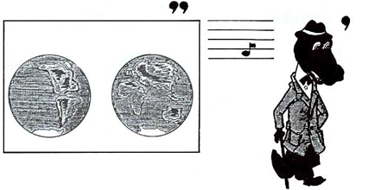
Да, правильно. Это город Карфаген. Этот город находился на территории настоящего Туниса. Во втором веке до н.э. в окрестностях этого города проживали берберские племена «афарики». Вероятно, от названия этих племён и появилось название материка, с которым сегодня мы будем знакомиться. Одни учёные считают, что слово «Африка» происходит от названия берберского племени афригии, которое жило в одном из районов на севере материка, другие, что слово «Африка» происходит от латинского слова «африа», что означает «безморозная» Если это так, то название материка вполне оправдано его природными условиями. Африка – самый жаркий материк Земли, и связано это с особенностями географического положения. Которые мы сегодня попробуем определить. Но сначала я предлагаю вам посмотреть фильм о красоте и великолепии континента
3. Просмотр видеофильма. Слайд 3
-А что вы знаете об этом материке? Чем он ещё знаменит?
Чем он вам интересен?
Ответы учеников :
- Второй по площади материк
- Пирамиды
- Здесь находится самая большая пустыня мира – Сахара.
- В Африке обитают самые крупные животные суши – слоны, бегемоты, носороги.
- Самая высокая точка материка – вулкан Килиманджаро (5895 км).
- Самая низкая точка материка – озеро Ассаль (-156 м).
- Одна из самых длинных рек мира – Нил (6671 км).
- В Африке живут самые высокие люди на Земле – нилоты и самые низкие – пигмеи.
4. Изучение нового материала. Молодцы, вы уже много знаете об Африке. Но эти все знания нужно разложить по полочкам. Для этого нам понадобится несколько уроков. А сегодня у нас первое знакомство с Африкой. Подумайте, что мы будем изучать на первом по этому материку. Ответы учеников – географическое положение материка, океаны и моря, омывающие материк, крайние точки, историю открытия.
Слайд4-5. Тема нашего урока: Физико-географическое положение материка Африка. И сегодня на уроке мы определим географическое положение материка, поговорим об истории исследования Африки. Чтобы определить физико-географическое положение Африки вам представляется возможность хотя бы на один урок стать путешественниками: Первая группа – будет географами, Ульяна, Андрей, Настя и Эдик – мореплавателями- океанологами, а вам предлагаю побыть картографами, ну а вы будете - историками.
Каждая группа получает свое задание и для того чтобы его выполнить вам предстоит поработать кому-то с картами, а кому-то с текстом учебника. План действий каждой группы изложен на карточках:
Раздаются карточки – задания командам.
1.Задание географам
Охарактеризуйте положение материка по отношению:
а) к экватору
б) к начальному меридиану
в) к тепловым поясам
г) к другим материкам
д) определить крайние точки материка.
2.Задание мореплавателям- океанологам.
а) какие моря и океаны омывают материк
б) какие течения проходят вблизи материка
г) какие проливы , заливы. моря, океаны. вам придется переплыть,
б) какие острова , полуострова встретятся вам на вашем пути, если совершить морское путешествие вокруг материка Африка
в) поработав с топонимическим словарем, определите, что означают в переводе географические названия.
3. Задания картографам.
а) определите крайние точки и координаты крайних точек
б) определите расстояние с севера на юг и запада на восток в градусах и километрах.
4.Задание историкам.
Работая с текстом учебника рассказать об исследованиях Африки зарубежными и русскими путешественниками.
Все команды работают, учитель помогает им в работе
Проверяется , как учащиеся выполнили свои задания
Каждая команда выступает по своему заданию.
1. Первыми выступают географы, у доски рассказывают о ФГП Африки.
Слайд 6. Африка — второй по величине территории материк. Его площадь составляет 29,2 млн кв. км (включая остpова —30,3 млн кв. км). Афpика pасположена большей частью в восточном полушаpии, нач.меридиан пересекает на западе и почти посеpедине пеpесекается экватоpом. Большая часть Афpики лежит между севеpным и южным тpопиками в экваториальном, субэкваториальных и тропических поясах. Центpом Афpики считают гоpод Аpуша (Танзания), котоpый одинаково удален от Каиpа и от Кейптауна.
Северная половина материка на несколько тысяч км протянулась с запада на восток. К югу материк сужается. Следовательно, большая часть Африки находится к северу от экватора.Африку от Европы отделяют неглубокой и узкий Гибралтарский пролив и Средиземное море. На северо-востоке Суэцкий перешеек соединяет ее с Евразией. От других материков Африка отделена Атлантическим и Индийским океаном.
2. Мореплаватели- океанологи выступают по своему заданию. Путешествие вдоль Африки. Слайд 7.
Океаны: Атлантический океан, Индийский океан
Моря: Средиземное, Красное
Заливы: Аденский, Гвинейский
Проливы: Гибралтарский, Баб-эль-Мандебский, Мозамбикский.
Острова: Занзибар, Мадагаскар, Канарские, Зеленого мыса
Полуостров Сомали, Суэцкий канал
Длина беpеговой линии Афpики — 30,5 тыс. км. Беpега Афpики пpеимущественно пpямолинейны и мало pасчленены. Там, где Атласские и Капские гоpы подступают к побеpежью, беpега кpутые. Низменные беpега тянутся узкой полосой соответствуют наиболее кpупным пpибpежным низменностям.
3. Картографы определили координаты крайних точек материка. Слайд8.
Мы определили, что крайние точки материка это мысы, то есть те участки суши, которые дальше всего вдаются в море и получили, что
Крайняя северная точка – м. Рас –Энгела – 37 с.ш. 10 в.д.
Крайняя южная точка – м. Игольный - 35 ю.ш. 20 в.д.
Крайняя восточ. точка - м. Рас- Хафун - 51 в.д. 10 с.ш.
Крайняя запад. точка - м. Альмади - 18 з.д. 15 с.ш.
Слайд 9. Также мы определили протяженность материка с севера на (по рис.1), сначала в градусах – крайняя северная точка имеет 37⁰ широты, а южная 35⁰ получилось 72⁰, затем мы умножили на 111, т.к. 1 меридиана содержит 111 км, получили 7 992 км
35⁰ + 37⁰ = 72⁰
72⁰ • 111 км = 7 992 км
Затем определили длину Африки с запада на восток (по рис.2) вдоль северного тропика: 16⁰ + 37⁰ = 53⁰
53⁰ • 102,5 км = 5 432,5 км

Итак, Матеpик пpотянулся с севеpа на юг (от мыса Бен-Секка до мыса Игольный) почти на 8 тыс. км. Шиpина Афpики на севеpе (вдоль северного тропика) 5,5 тыс. км
Учитель: Молодец! Ребята, всем понятны эти расчеты? Дома определите протяженность материка вдоль экватора. А мы продолжаем дальше знакомиться с Африкой. Слово четвертой группе, которая познакомит нас с историей исследования материка.
4. Историки: Слайд 10.
Исследователи,  путешественники | Дата | Результаты  исследований
Васко да Гама  Португалия | 1498 г.  XV-XVI вв. | Открыл морской путь в Индию. Определил очертания материка на юге.
Давид Ливингстон  Англия | середина XIX в. | Исследовал реку Замбези, открыл водопад Виктория, изучил верховье реки Конго, озера Ньяса.
Василий Васильевич Юнкер | конец XIX в. | Изучил Центральную и Восточную Африку, проводил топографические работы, гидрологические и метеороло-гические наблюдения.
Егор Петрович Ковалевский | конец XIX в.  (1848 г.) | Изучил северо-восточную часть Африки.
Николай Иванович Вавилов | 1926-1927гг | Северо-восточную часть материка, собрали более 6000 образков культурных растений
Учитель: Молодцы ребята, вы очень плодотворно поработали. Давайте немного отдохнем.
Физминутка.
Глазки видят всё вокруг,
Обведу я ими круг.
Глазком видеть всё дано-
Где окно, а где кино.
Обведу я ими круг,
Погляжу на мир вокруг.
5.Закрепление и осознание. Систематизация знаний.
Учитель : Теперь я предлагаю вам ответить на вопрос: «Каковы же особенности физико-географического положения материка Африка?»
Ответы учащихся: Африка расположена по обе стороны от экватора. Африка расположена по обе стороны от нулевого меридиана. Это второй материк по площади. Омывается Атлантическим и индийским океанами. Африка близко расположена к Евразии.
Итак, чтобы определить физико-географическое положение материка необходимо определить:
- Положение материка по отношению к экватору.
- Положение материка по отношению к нулевому меридиану.
- Крайние точки, их координаты.
- Протяженность материка с севера на юг и с запада на восток в градусах и километрах.
- Площадь материка.
- Положение материка по отношению к морям и океанам.
- Положение материка по отношению к другим материкам.
Слайд 11. Учитель: Итак, мы составили с вами план характеристики ФГП любого материка. Хорошо, а сейчас закрепим полученные знания работой в контурных картах. Работа с контурной картой: Слайд 12
Используя физическую карту Африки , на контурной карте обозначьте:
- Красным цветом – экватор, синим – начальный меридиан, желтым – Северный и Южный тропик.
- Крайние точки Африки
Подпишите названия следующих географических объектов:
океаны: Атлантический, Индийский;
моря: Средиземное, Красное;
заливы: Гвинейский, Аденский;
проливы: Гибралтарский, Баб-эль-Мандебский, Мозамбикский;
канал: Суэцкий;
остров: Мадагаскар;
полуостров: Сомали.
6. Домашнее задание: п.14, прочитать, пересказать зад. 2-3. стр. -96 7. Итоги урока.
Учитель: Итак, что вы сегодня узнали на уроке?
1)Самостоятельно узнали ответы на все вопросы, поставленные на уроке;
2) Узнали, что материк Африка расположен по обе стороны от экватора, по обе стороны от нулевого меридиана, второй материк по площади, омывается Атлантическим и Индийским океаном, близко расположен к материку Евразия, имеет выгодное физико-географическое положение;
3) Составили план характеристики любого материка, что позволит самостоятельно изучить и легко описать другие материки;
4) Закрепили навыки работы с картой, глобусом, учебником, алгоритмом;
Учитель: Очень хорошо поработали самостоятельно и в коллективе, и думаю, что получили от этого большое удовлетворение. Молодцы все. На следующих уроках мы продолжим знакомство с этим удивительным и загадочным материком.

1.Задание географам
Охарактеризуйте положение материка по отношению:
а) к экватору
б) к начальному меридиану
в) к тепловым поясам
г) к другим материкам
д) определить крайние точки материка.

2.Задание мореплавателям- океанологам.
а) какие моря и океаны омывают материк
б) какие течения проходят вблизи материка
г) какие проливы, заливы, моря, океаны. вам придется переплыть,
б) какие острова, полуострова встретятся вам на вашем пути, если совершить морское путешествие вокруг материка Африка
в) поработав с топонимическим словарем, определите, что означают в переводе географические названия.
Путешествие вокруг Африки: По часовой стрелке от Гибралтарского пролива.
Пролив –
Море-
Канал-
Море –
Пролив-
Полуостров-
Океан-
Пролив -
Остров-
Океан-
Залив-
Острова-

4.Задание историкам.
Работая с текстом учебника рассказать об исследованиях Африки зарубежными путешественниками.

Исследователи,  путешественники | Дата | Результаты  исследований
Васко да Гама
Давид Ливингстон
Егор Ковалевский
Василий Юнкер

Николай Иванович Вавилов

3. Задания картографам.
а) определите крайние точки и координаты крайних точек
б) Используя рисунки, рассчитайте протяженность материка с севера на юг (рис.1) и с запада на восток (рис.2) в градусной мере и километрах.

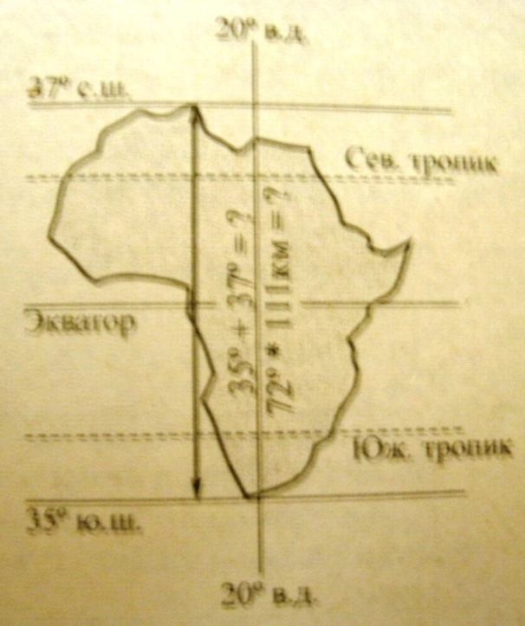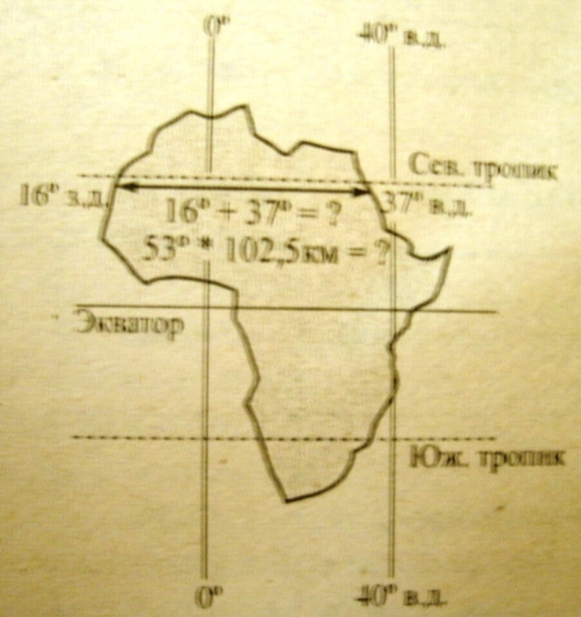

Вычисления:

Крайние точки Африки

С | Ю | З | В

